*Hello!*

*Ihr habt hier im Ordner immer meine aktuellsten Vorschläge zu den Icons. Schreibt mir gerne hier rein, welche Icons ihr haben möchtet und was ich daran ggf. noch ändern muss (Größe, Position)*

*Zu den Personen:   
Ich habe gerade auch noch diesen Herrn hier gefunden. Möchtet ihr, dass ich eine Person ersetze?*

*https://pixabay.com/vectors/islam-moslem-pray-prayer-praying-1299210/*

*22.12. (Lukas)*

*Hallo! Ich finde „Quellenstellen“ ohne die Schraffierung gut. „Geographie“, finde ich, auch ganz gut, aber vielleicht können wir den Pin etwas dezenter gestalten - vielleicht auch eher als Stecknadel (also mit einem kleinen, runden Kopf). Oder was denkt ihr?*

22.12 (Paula)

Hey :) Danke!   
Ich kann mal danach suchen :) Wir müssen auch darauf achten, dass die Icons im Text sehr klein werden, und ich weiß nicht, wie gut man einen Pin dann sieht. Aber ich bereite mal eines vor und wir schauen dann einfach, was Ben sagt?  
Zu Katharinas Vorschlag: Ich finde leider einfach keine gute Schreiber-Gestalt, die ich in eine Umwelt einfügen könnte. Stattdessen finde ich nur Maler... Deshalb hab ich mal die Sachen aus dem Bild gephotoshoped - aber man sieht wirklich sehr deutlich, dass das bearbeitet wurde... ich bin etwas ahnungslos, wie ich das am besten umsetze (tut mir leid, ich hatte euch ja vorgewarnt, dass ich im Prinzip keine Ahnung habe).

(so klein wird das ja nachher, oder?)

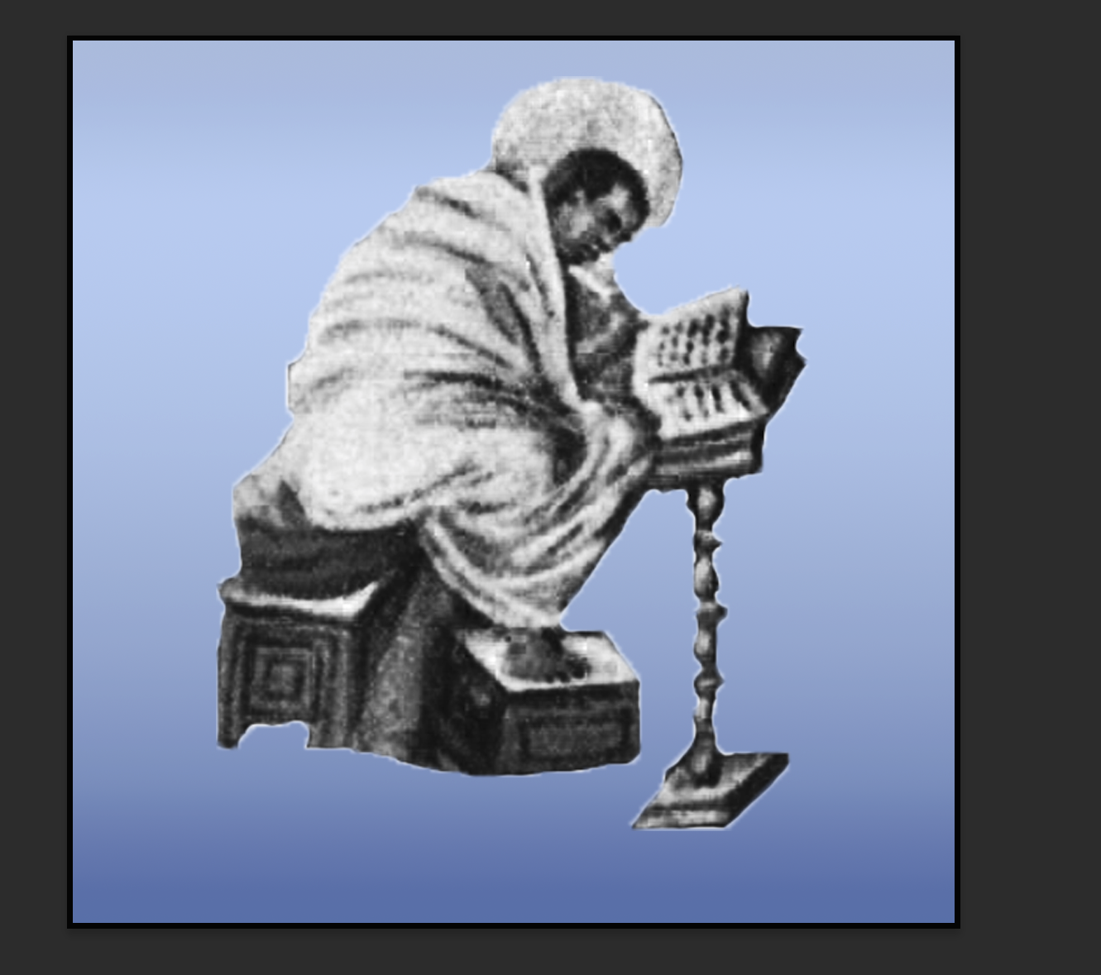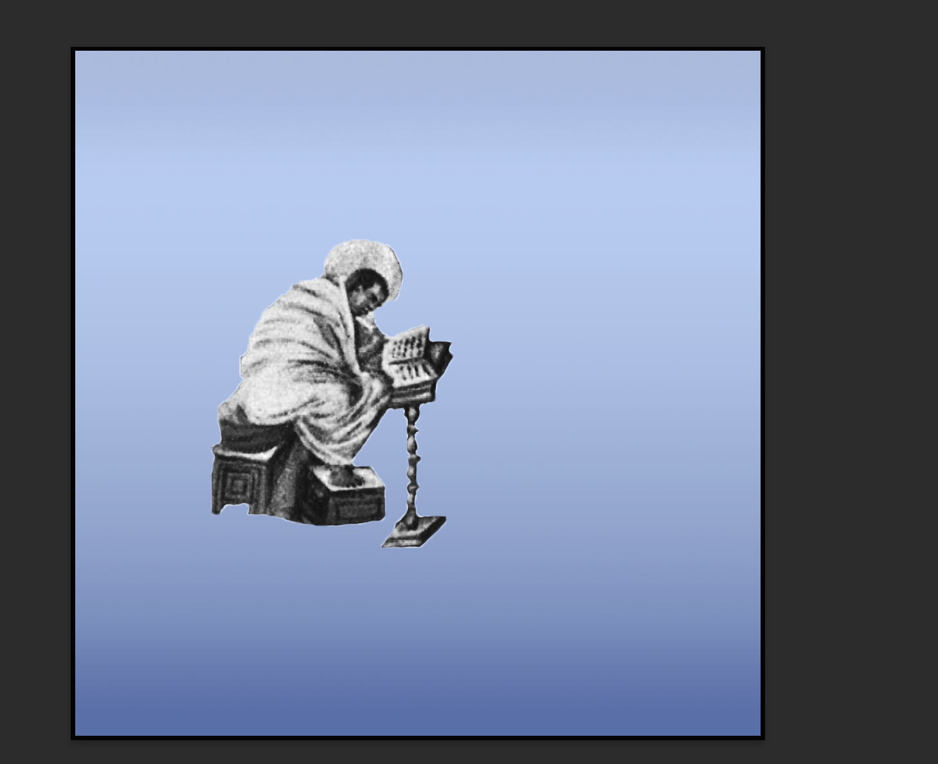

Nachtrag: Ich finde leider auch keine kleinen Pins, die ich für das Geopraphiebild einfügen kann

oh ich sehe gerade, dass das soweiso leider nicht so gut wirkt... ich glaube, wir müssen alles nochmal neu denken :)

